**Нелегальная деятельность на финансовом рынке** –деятельность на финансовом рынке,

осуществляемая лицами, не имеющими соответствующей лицензии Банка России и не включенными в государственные реестры Банка России, в том числе деятельность финансовых пирамид

**Нелегальные кредиторы** организации, не состоящие в реестрах СРМ или не имеющие лицензию Банка России, но выдающие денежные средства под проценты

**Анонимные кредиторы**

Размещение объявлений о предоставлении кредитов/займов без указания наименования лица, предоставляющего услугу.

**Статья 5.4 закона Ростовской области от 25.10.2002 N 273-ЗС «Об административных правонарушениях»:**

* размещение информационных материалов вне установленных для этой цели мест влечет наложение административного штрафа на граждан в размере от 200 до 700 руб.;
* нанесение надписей и иных графических изображений вне установленных для этой цели мест влечет наложение административного штрафа на граждан в размере от 1 000 до 3 000 руб.;
* организация совершения гражданами указанных действий влечет наложение административного штрафа на граждан от 3 500 до 5 000 руб.; на должностных лиц

– от 40 000 до 50 000 рублей; на юридических лиц – от 60 000 до 100 000 руб.

* + **случае обнаружения субъекта, предположительно осуществляющего нелегальную деятельность на финансовом рынке, предлагаем выполнить следующие действия:**

1. Проверить, состоит ли организация в реестре участников финансового рынка
2. В случае отсутствия в реестре, по возможности, зафиксировать субъект на фото
3. Сообщить информацию о субъекте в Отделение по Ростовской области Южного ГУ Банка России

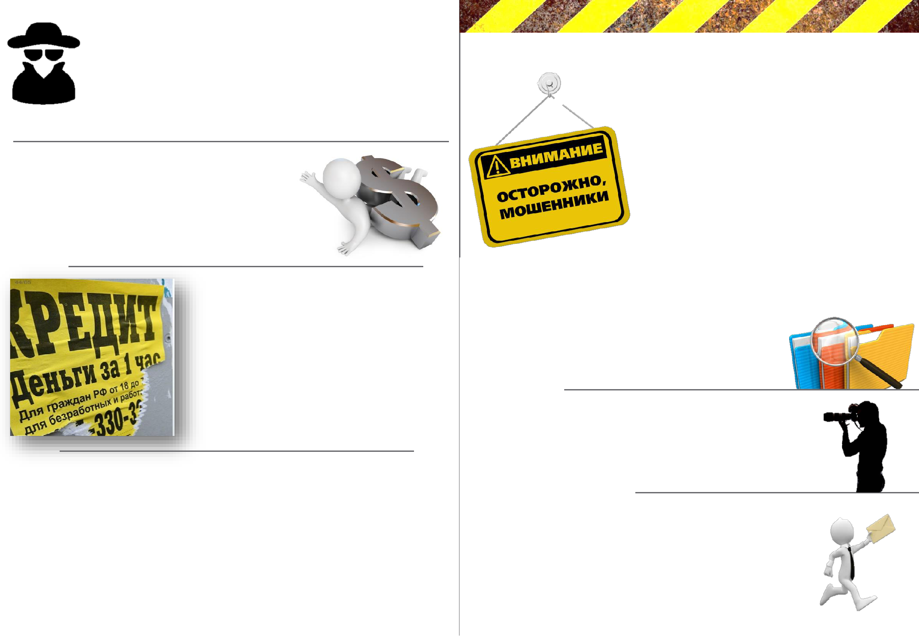

Как проверить, состоит ли организация в реестре участников финансового рынка

На официальном сайте Банка России

https://www.cbr.ru/

**Реестры субъектов микрофинансирования**

**Справочник УФР**

|  |  |
| --- | --- |
| Организацию |  |
| можно | ***Список компаний с*** |
| проверить на | ***выявленными*** |
| сайте ФНС | ***признаками нелегальной*** |
| России | ***деятельности*** |

Как сообщить информацию о субъекте в Банк России

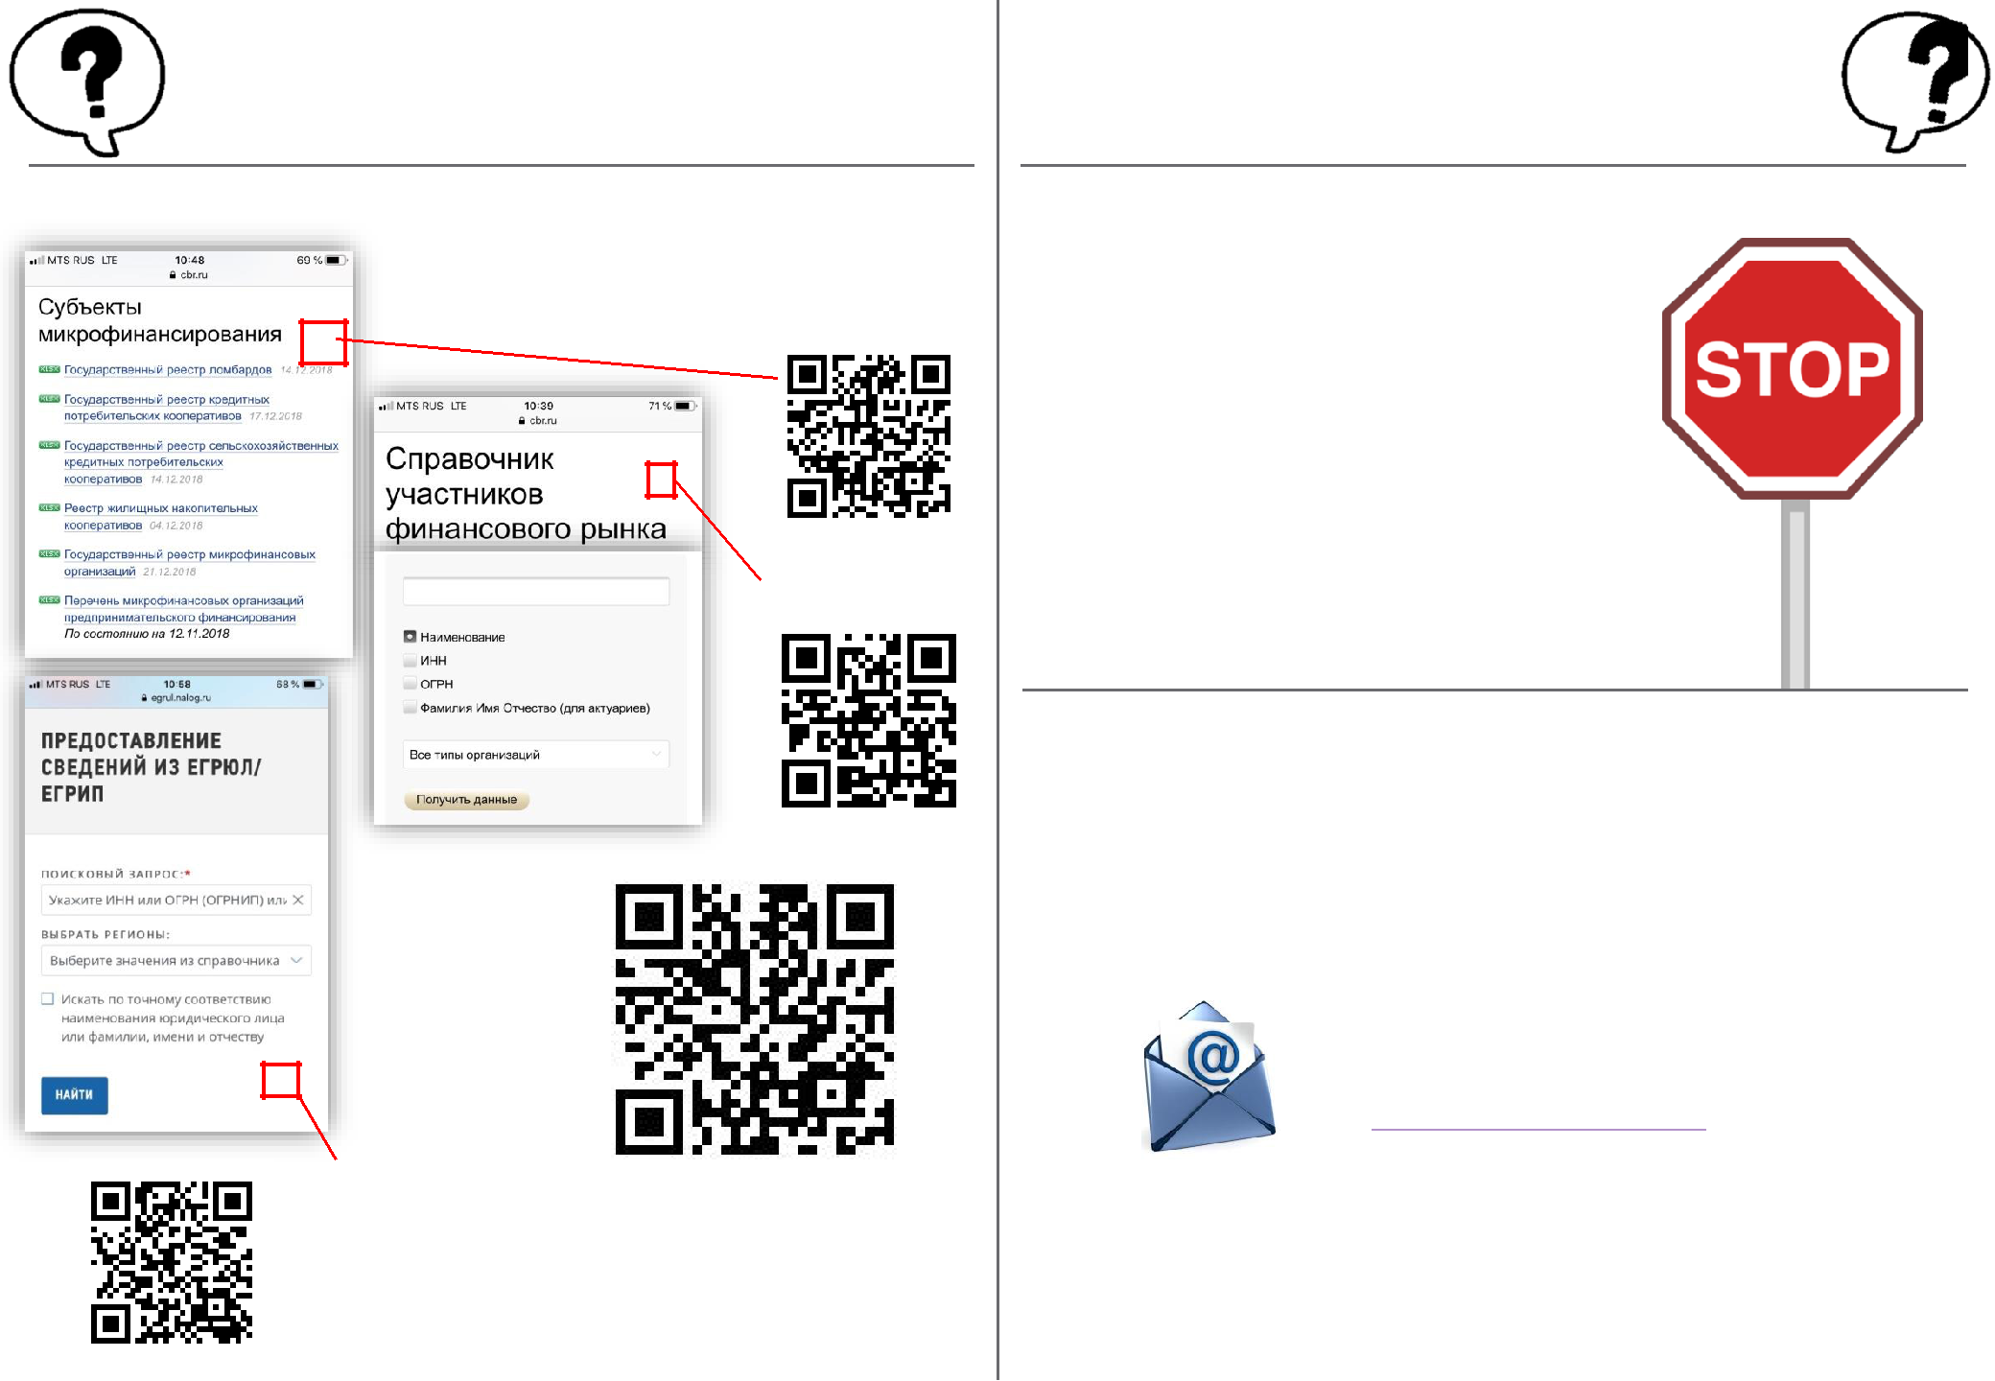

**Останови распространение**

**рекламы**

**нелегальной деятельности на финансовом рынке!**

При обнаружении рекламы нелегального кредитора или финансовой пирамиды, информацию и фотоматериалы можно направить в Отделение Ростов-на-Дону Южного ГУ Банка России

**на электронную почту**:

**60siao@cbr.ru**

***Телефон для консультации:***

***(863) 261-39-23***